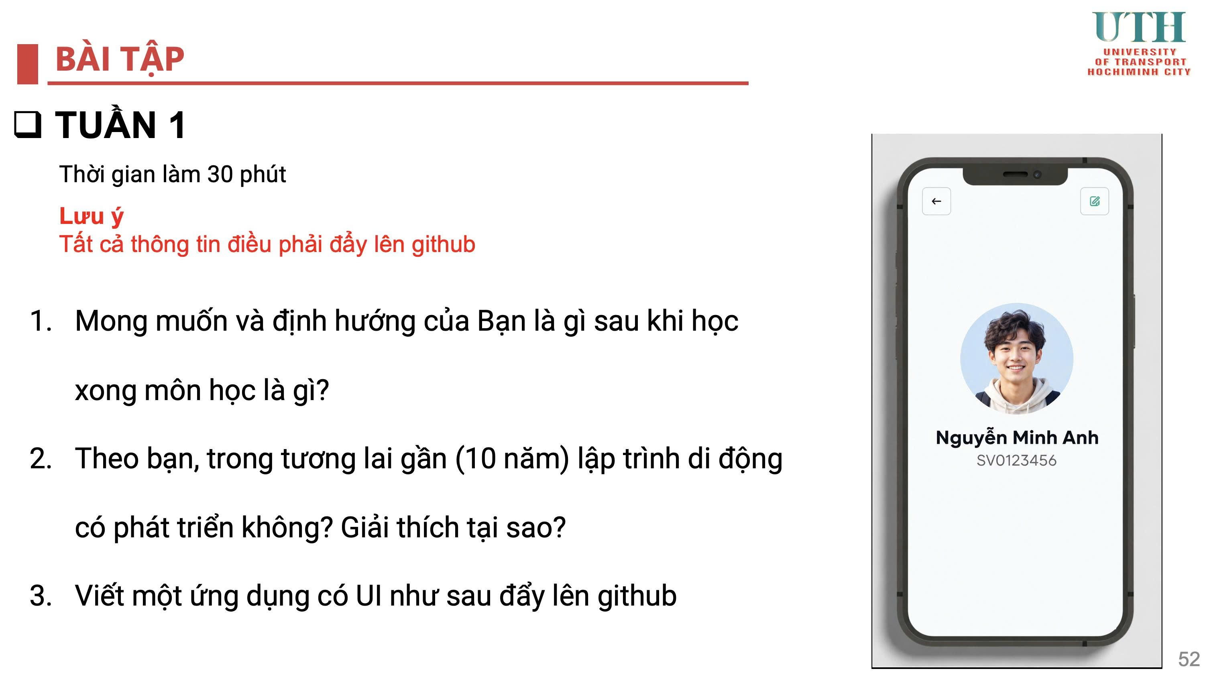
1. Mong muốn và định hướng của Bạn là gì sau khi học xong môn học là gì?
Sau khi học xong môn học, em mong muốn có thể nắm được những kiến thức cơ bản về lập trình di động và tự xây dựng được một ứng dụng mobile hoàn chỉnh ở mức cơ bản. Em muốn áp dụng những kiến thức đã học vào các dự án thực tế, đồng thời tiếp tục học thêm các công nghệ mới để phục vụ cho việc học tập và công việc sau này.
2. Theo bạn, trong tương lai gần (10 năm) lập trình di động có phát triển không? Giải thích tại sao?
Theo em, trong 10 năm tới lập trình di động vẫn sẽ tiếp tục phát triển mạnh. Vì điện thoại thông minh ngày càng phổ biến và con người sử dụng ứng dụng mobile cho rất nhiều nhu cầu như học tập, mua sắm, ngân hàng, giải trí, đặt xe và làm việc. Bên cạnh đó, AI và các công nghệ mới cũng sẽ được tích hợp ngày càng nhiều vào ứng dụng di động, tạo ra nhiều cơ hội phát triển cho lĩnh vực này. Tuy nhiên, lập trình viên cũng cần liên tục cập nhật công nghệ để đáp ứng yêu cầu mới.
3. Viết một ứng dụng có UI như sau đẩy lên github.
